Unit 1 Le collège revision activities
Activity 1. Match the English with the French.
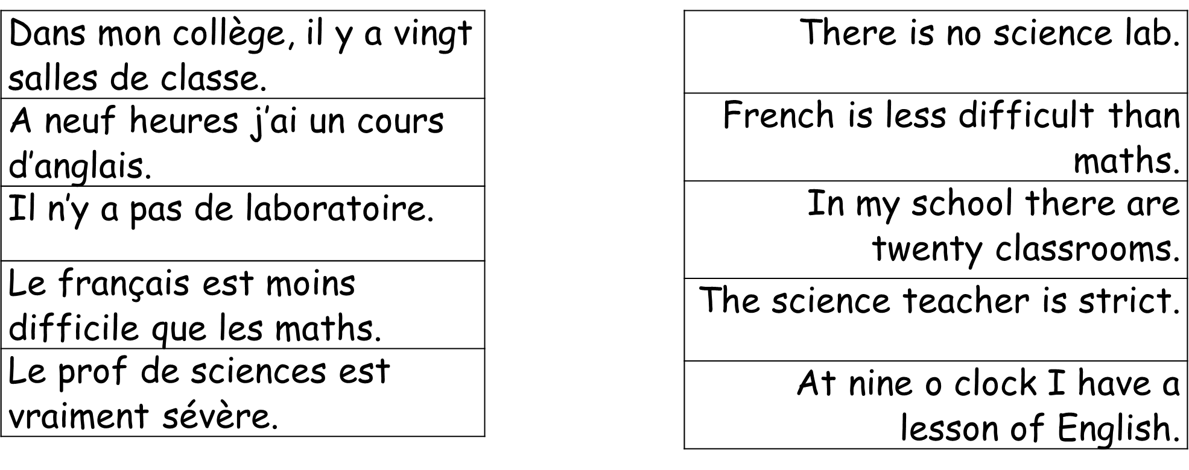

Activity 2. Translate the following questions into English.
- Qu’est-ce que tu vas faire au collège demain?

- Qui est votre professeur préféré?

- Qu’est-ce qu’il y a dans ton collège?

- À quelle heure sont les activités extrascolaires?

Activity 3. Answer the following questions in French.
- Comment serait ton collège idéal?

- Quelle est ta matière préférée? Pourquoi?

Activity 4. Choose the right option in brackets to complete the sentences.
a) La géographie est ________________. (utile, utiles)
b) Je ________________ l'EPS. (aime, déteste)
c) Le professeur de géographie est très ________________. (intelligente, intelligent)
d) Ma prof d’histoire est ________________. (patient, patiente)
e) Je déteste la musique car c'est très ________________. (fatigant, fatigante)
f) Demain________________ le français. (j’étudie, je vais étudier, j’ai étudié)
g) Hier ________________ les sciences. (j’étudie, je vais étudier, j’ai étudié)
h) Au collège il n’y a pas ________________ bibliothèque. (de, une,)
i) Mon collège idéal serait ________________ (grande, grand)

Activity 5. What is the difference between ‘est’, ‘c’est’, ‘sont’ and ‘il y a’ ?

Activity 6. Conjugate the following verbs in the present, future and the past with pronoun “Je” and add the English meaning.
- Étudier = j’étudie (I study), je vais étudier (I am going to study), j’ai étudié (I studied)

- Travailler

- Manger

- Aller

- Faire

- Regarder

Activity 7. Write if the following sentences are positive (P), negative (N) or both (P/N).
a) Je vais au collège à sept heures, je pense que c’est fatigant.
b) Les sciences sont inutiles.
c) Les langues sont très utiles.
d) Le professeur d’anglais n’est pas méchant.
e) La prof d’EPS n’explique pas bien.
f) Mon collège est très moderne mais assez sale.
g) Dans mon collège, il n’y a pas de piscine, c’est vraiment nul.
h) L'anglais n'est pas ennuyeux.
i) Ma prof d’informatique est moins compréhensive que mon prof de sciences.

Activity 8. Translate the sentences into English from activity 7.
a)

b)

c)

d)

e)

f)

g)

h)

i)

